Комп’ютерні науки
УДК 004.9

РОЗРОБКА ІНФОРМАЦІЙНОЇ СИСТЕМИ СТВОРЕННЯ
ЗВІТНОСТІ КАФЕДРИ ВНЗ
Дубов Д.В., студент 5 ТШ,
Дмитренко Т.А., кандидат технічних наук,
Деркач Т.М., кандидат технічних наук
Полтавський національний технічний університет
імені Юрія Кондратюка, Україна, Полтава
Анотація
У статті надані результати розробки інформаційної системи для автоматизації процесу складання звітності кафедри ВНЗ
Ключові слова: інформаційна система, комп’ютерні технології.

Постановка проблеми. У епоху загальної інформатизації суспільства і невід’ємних потреб в обробці і використанні найрізноманітнішої інформації, на перший план виступає завдання автоматизації підготовки документів і контроль за виконанням завдань.
Аналіз публікацій. Питаннями розробки та впровадження комп’ютерних інформаційних систем для автоматизації процесу складання звітності займалися такі дослідники, як Гордієнко Г. [1], Рашкевича Ю.М. [2], Шейко В [3], Атаманчук П.С [4] та інші.
Виділення не розв’язаних раніше частин загальної проблеми. На підготовку звітної документації у ВН3 України зараз витрачається дуже велика кількість людино/годин і матеріальних ресурсів. Лише впровадження систем електронного документообігу дозволить ліквідувати малоефективні витрати праці адміністративного і викладацького персоналу ВНЗ.
Формулювання цілей статті. Актуальність обраного напрямку дослідження полягає у впровадженні нових інформаційних технологій, які покликані полегшити та пришвидшити процес формування звітної документації з наукової роботи кафедри.
Виклад основного матеріалу.
Характерною рисою сучасного стану розвитку людства є постіндустріальна трансформація суспільства, становлення інформаційного суспільства. Головною ознакою постіндустріальної технології є її гнучкість, яка досягається за рахунок використання сучасних методів обробки інформації. Таким чином, сучасна організація не може існувати без оперативного та адекватного реагування на швидкі зміни зовнішнього середовища, а тому управління такою установою набуває нових рис. В діяльності сучасних організацій роль інформації, як основного джерела прийняття зважених рішень, має тенденцію неухильного росту.
Така ситуація характеризується не просто різко зростаючим обсягом інформації, але, головне, її доступністю і швидкістю доступу до неї. Однак використання сучасних засобів обробки інформації не гарантує достовірності інформації, що обробляється, та готовності кінцевих користувачів вчасно її приймати та використовувати.
Для досягнення мети необхідно реалізувати такі завдання:
- схарактеризувати етапи створення звітної документації з наукової роботи кафедри;
- схарактеризувати програмні засоби, що можуть використовуватися для автоматизації формування звітної документації кафедри з наукових робіт;
- описати архітектуру та технології розв’язання задач формування звітної документації кафедри з наукових робіт;
- описати склад функціональної частини автоматизованого рішення;
- описати інтерфейс користувача та надати інструкцію з його використання;
- Основною метою використання ІТ в управлінні університетом є підвищення ефективності функціонування і розвитку університету за рахунок використання сучасних інформаційних технологій. Використання IT в управлінні сучасним ВНЗ повинно забезпечувати:
- 1. В освітній діяльності:
- - створення сучасного розподіленого навчально-методичного середовища університету;
- - використання Internet i Ethernet-технологій в навчальному процесі;
- - реалізацію проектів, які ґрунтуються на елементах електронного навчання;
- - експорт та імпорт навчальних послуг в міжнародному освітньому просторі.
- 2. В науковій діяльності:
- - представлення наукового потенціалу університету у світовому інформаційному просторі;
- - забезпечення доступу наукових співробітників до інформаційних ресурсів світових наукових центрів;
- - реалізацію спільних досліджень і проектів в складі міжнародних консорціумів.
- 3. В управлінні університетом:
- - управління процесами збору, зберігання і обробки інформації про стан об’єктів університету, пошуку та аналізу даних;
- - компоненти інформатизації;
- - забезпечення автоматизованого контролю виконання прийнятих рішень; - вдосконалення планування управління навчальним закладом;
- - підвищення якості обліку і ефективності використання фінансових і матеріально-технічних ресурсів.
- При цьому основними складовими запровадження IЕ в управління ВНЗ виступають:
- - адміністративна вертикаль інформатизації;
- - комп’ютерна база;
- - телекомунікаційна інфраструктура;
- - підвищення кваліфікації співробітників в області ІТ;
- - запровадження спеціалізованого програмного забезпечення.

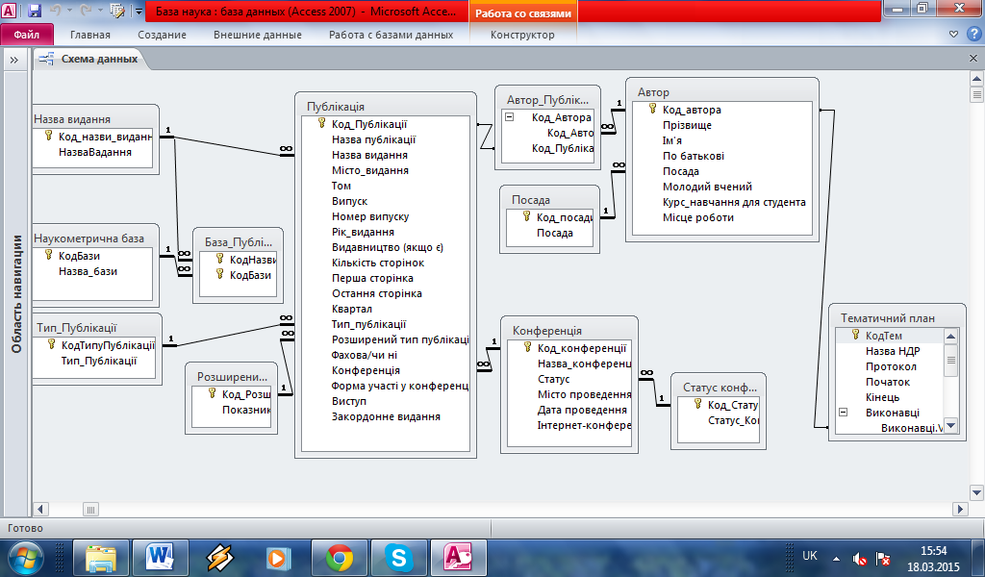
Рис. 1. Схема даних інформаційної системи

Висновки
- Як бачимо автоматизована система звітів з наукової роботи кафедри є дуже корисна. За допомогою цієї системи викладачі в рази швидше можуть написати звіти з наукової діяльності, що дає змогу більше часу для підготовки до пар або ж більше вільного часу.
- Доцільність використання сучасних інформаційних технологій в процесах управління сучасним університетом не є предметом дискусій. Навчальні заклади, які суттєво у цьому відстають, ризикують повністю втратити конкурентоздатність. Однак, розбудовуючи інформаційну та телекомунікаційну структуру в університеті, запроваджуючи сучасні інформаційні технології для його ефективного управління, необхідно звертати особливу увагу на системність, етапність та безперервність цього процесу, необхідність використання передового міжнародного та національного досвіду, залучення до процесу проектування, створення та експлуатації інформаційних систем фахівців різного профілю, включаючи кінцевих споживачів.

Література
- Гордієнко Г. Входження України у всесвітню систему інформації/ Гордієнко Г.// Нова політика. – 2006. - №5. – С.64-67
- Управління університетом в контексті Європейського простору Вищої світи: Метод. матеріали./За редакцією Ю.М. Рашкевича. Львів: Національний Університет "Львівська політехніка", 2008. - С.64.
- Шейко В. Інформаційна цивілізація: проблеми становлення і розвитку / Шейко В // Вісник Кн. палати. – 2006. - № 6. – С.11-14
- Атаманчук П.С. Інноваційні технології управління навчанням./ Атаманчук П.С // Кам'янець-Подільський: КПДПУ ІВЦ, 1999. - 174с.

РАЗРАБОТКА ИНФОРМАЦИОННОЙ СИСТЕМЫ СОЗДАНИЯ
ОТЧЕТНОСТИ КАФЕДРЫ ВУЗА
Дубов Д.В., студент 5 ТШ, Дмитренко Т.А., кандидат технических наук, Деркач Т.Н., кандидат технических наук
Полтавский национальный технический университет имени Юрия Кондратюка, Украина, Полтава

Аннотация
В статье предоставлены результаты разработки информационной системы для автоматизации процесса составления отчетности кафедры вуза.
Ключевые слова: информационная система, компьютерные технологии.

DEVELOPMENT OF INFORMATION SYSTEM CREATION DEPARTMENT REPORT UNIVERSITIES
Dubov DV, student, Dimitrenko TA, Ph.D, Derkach TN, Ph.D.
Poltava National Technical University named after Yuri Kondratyuk, Ukraine, Poltava

Annotation
In this paper, the results of the development of an information system to automate the reporting department Universities.
Keywords: information systems, computer technology.

